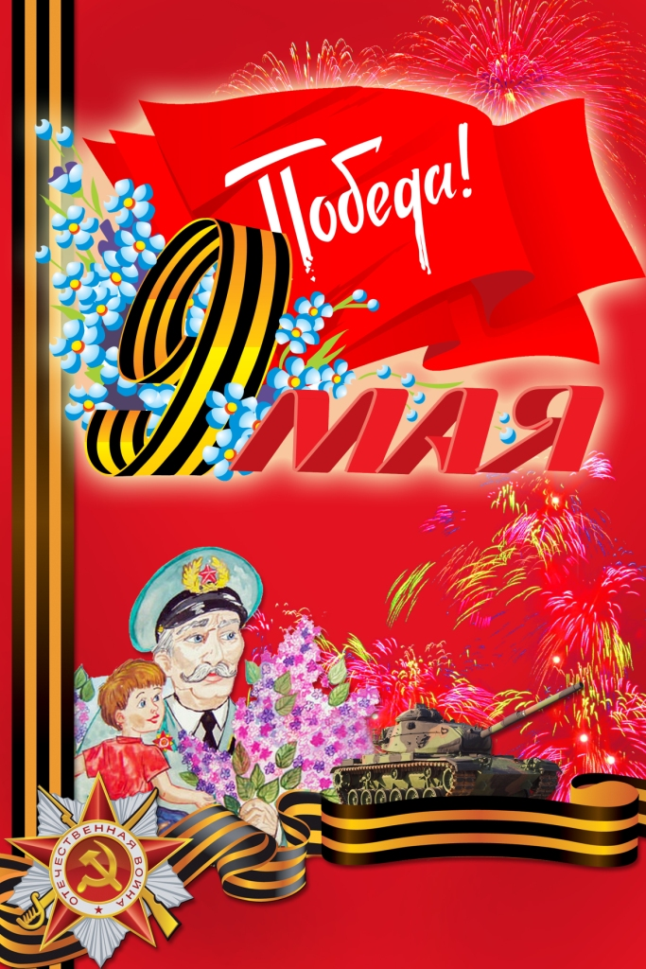

Краткосрочный творческий проект в средней группе
детского сада к 9 мая «Этот День Победы»
Выполнила: воспитатель дежурной группы Шкаркина Е.Я.
Проблема: незнание детьми праздника - День Победы, о ветеранах Великой отечественной войны.
Обоснование проблемы:
1. Недостаточное внимание родителей к празднику - День Победы.
2. Нет знаний у детей о ВОВ, о проведении праздничных мероприятий.
Тип проекта: социально-творческий.
Вид проекта: краткосрочный.
Участники проекта: дети средней группы , педагог.
Цель: Формирование нравственных ценностей.
Задачи:
1. Сообщить детям первоначальные сведения о Великой Отечественной Войне. Дать знания о защитниках отечества, о функциях армии.
2. Активировать слуховые и зрительные анализаторы, развивать у детей речь, воображение и мышление. Развивать умения взаимодействовать друг с другом, побуждать детей к совместной деятельности.
3. Воспитывать у детей гордость и уважение к ветеранам ВОВ, чувство гордости за Родину, умение слушать взрослых.
4. Активизировать словарь: Родина, герой, ветеран, победа, солдат, армия, защитник.
5. Развивать творческие способности и умения.
Ожидаемые результаты:
1. Заинтересованность детей темой «День Победы», проявление их познавательной активности.
2. Дети самостоятельно проявляют инициативу: рассматривают иллюстрации, участвуют в беседах, задают вопросы; проявляют творчество и детальность в работе.
3. С удовольствием рисуют, лепят, играют.
4. Продукт проектной деятельности: Оформление группы: создание (лепка) с детьми «Вот какой у нас салют!».
Реализация проект:
- беседа: «Какие формы работы можно использовать при знакомстве детей с праздником «День Победы»»;
- привлечение к лепке салюта.
2. Работа с детьми (см. приложения):
1. Рассматривание материала по теме «День Победы», открыток «Города герои», иллюстраций и альбомов «Великая Отечественная Война», «Защитники Отечества»; фотографий с достопримечательностями родного
города, связанные с темой проекта.
2. Беседы из серии «Великая Отечественная война», «Знакомство с праздником»; «Никто не забыт, ничто не забыто»
3. Лепка «Вот, какой у нас салют!»;
4. Чтение стихотворений на тему «День Победы»;
5. Подвижные игры: «Найди свой цвет», игра "Найди себе пару";
6. Пальчиковая гимнастика «Праздничный салют»; «Этот пальчик»;
7. Дыхательная гимнастика «Флажок»;
8. Физкультминутка «Салют».
ПРИЛОЖЕНИЯ
Беседа «Знакомство с праздником»
Задачи: Дать знания детям о празднике «День Победы», о том, как защищали свою страну русские люди в годы Великой Отечественной войны, как живущие помнят о них; активизировать эмоциональную сферу детей и тем самым вызвать у них желание участвовать в беседе. Обогащение словарного запаса. Воспитывать уважение, любовь к людям, защищающим Родину от врагов, ветеранам войны, заботиться о них.
Ход беседы.
Воспитатель: 9 мая – самый главный праздник, отмечающийся в нашей стране. Что это за праздник? что это за победа? Над кем? День Победы — самый великий и серьёзный праздник как для России, так и для многих других стран мира. Не только российским солдатам и офицерам, но и всем жителям нашей Родины, взрослым и детям, было очень трудно во время войны. Армия с помощью народа победила врагов и прогнала их из России, а потом и из других стран. В День Победы люди возлагают к военным памятникам венки и цветы. А теперь послушайте стихотворение:
Сегодня праздник - День Победы!
Счастливый, светлый день весны!
В цветы все улицы одеты
И песни звонкие слышны.
Воспитатель: Это была страшная и долгая война. Ранним июньским утром фашистская Германия напала на нашу мирную страну. Весь народ поднялся на защиту Родины, и наша армия, и женщины, и старики, даже дети. (По ходу беседы воспитатель дает объяснение, утверждает детские ответы, обобщает их, показывает наглядный материал и т.д. Беседа должна быть эмоциональной, живой, повышать активность детей. В процессе беседы педагог сообщает новые сведения, чтобы уточнить или углубить знания детей о тех предметах и явлениях, о которых идет речь. Используемые приемы словарной работы - объяснение воспитателем значения отдельных слов, повторение слова хором вместе с воспитателем). Наши храбрые воины не пустили фашистов к Москве, а сами перешли в наступление. Трудной, тяжелой и страшной была эта война, много людей погибло в ней. Но наступил долгожданный день Победы. Наши доблестные воины прогнали фашистов и сами пришли к Берлину. Это случилось 9 мая 1945 года. И с тех пор каждый житель нашей страны, жители других стран отмечают этот праздник.
Майский праздник – День Победы
Отмечает вся страна
Надевают наши деды
Боевые ордена.
(Т.Белозеров)
В этой войне, как я уже говорила, участвовали не только взрослые, но и дети. Много стихов и рассказов написали об их подвигах писатели и поэты. Наш народ мужественно сражался и победил. Но не все дожили до Великой Победы. Чтобы никто не забыл доблестных героев и их подвиги, по всей стране было сооружено много памятников в память о героях войны, братские могилы, в которых были захоронены погибшие в боях воины (показ иллюстрации). Мало остается участников войны: много лет прошло со дня Победы. Наше правительство заботиться о своих героях, помогает им. Вы тоже должны с уважением и благодарностью относиться к участникам войны и ко всем пожилым людям. Они защищали нашу Родину и сберегли мир на Земле. А Родина у нас одна.
Чтение стихотворения:
Если скажут слово Родина
Сразу в памяти встает
Старый дом, в саду смородина,
Толстый тополь у ворот.
У реки березка – скромница
И ромашковый бугор …
А другим, наверное, помнится
Свой родной московский двор.
В лужах первые кораблики,
Где недавно был каток
И большой соседней фабрики
Громкий радостный гудок.
Или степь от маков красная,
Золотая целина …
Родина бывает разная,
Но у всех она одна!
Берегите свою Родину, растите честными и мужественными, смелыми.
Лепка «Вот какой у нас салют!
Задачи. Учить создавать образ салюта из пластилиновых шариков и жгутиков разного цвета - выкладывать на фон и слегка прижимать пальчиком. Закрепить технику раскатывания кусочков пластилина круговыми и прямыми движениями ладоней. Развивать восприятие формы цвета.
Предварительная работа: Рассматривание изображений салюта.
Материалы, инструменты, оборудование: Пластилин, доска для лепки, стек, картонка черного цвета, салфетки, картинка - образец.
Содержание.
Воспитатель читает детям стихотворение О. Выготской «Салют»:
Вокруг все было тихо,
И вдруг – салют! Салют!
Ракеты в небе вспыхнули
И там, и тут!
Над площадью,
Над крышами,
Над праздничной Москвой
Взвивается все выше
Огней фонтан живой!
На улицу, на улицу
Все радостно бегут,
Кричат: «Ура!»
Любуются
На праздничный салют!
Педагог раздает всем детям картонку темно-голубого или синего цвета. Говорит: «Это небо! А где салют?» Берет поочередно разного цвета пластилин.
Чтение стихотворений на тему «День Победы»
Пусть будет мир
Пусть небо будет голубым,
Пусть в небе не клубится дым,
Пусть пушки грозные молчат
И пулеметы не строчат,
Чтоб жили люди, города.
Мир нужен на земле всегда
День Победы
Майский праздник —
День Победы -
Отмечает вся страна.
Надевают наши деды
Боевые ордена.
Их с утра зовет дорога
На торжественный парад,
И задумчиво с порога
Вслед им бабушки глядят.
Т. Белозеров
Что за праздник?
(Н. Иванова)
В небе праздничный салют,
Фейерверки там и тут.
Поздравляет вся страна
Славных ветеранов.
А цветущая весна
Дарит им тюльпаны,
Дарит белую сирень.
Что за славный майский день?
Май встречает радостно
Наша вся страна.
По дорогам Родины
Вновь идет весна.
Здравствуй, здравствуй,
Теплый, ясный,
День Победы,
День прекрасный.
Спасибо, наша Родина любимая,
За все твои заботы и дела,
За солнце ясное, за небо синее,
За все, что детям ты дала!
Победа
Песни фронтовые,
Награды боевые,
Красные тюльпаны,
Встречи ветеранов
И салют в полнеба,
Огромный, как Победа.
День Победы к нам пришел,
Лучший праздник на земле.
Очень весело сегодня
И большим и детворе!
М. Познанская
В лучистом цвету неоглядные дали,
И песни звенят на просторах страны.
И солнце, и песню в боях отстояли
Герои давно отгремевшей войны.
М. Геттуев
Пальчиковая гимнастика «Праздничный салют»
Пышные букеты | Пальцы сжаты в кулачок
В небе расцветают | Разгибают пальцы
Словно искры света  Лепестки сверкают | Шевелят пальчиками
Вспыхивают астрами  Голубыми, красными  Синими, лиловыми –  Каждый раз все новыми! | Сжимают и разжимают пальцами
А потом рекою | Поднимают руки вверх
Золотой текут.  Что это такое? | Шевелят пальчиками
Праздничный салют! | Пальчики веером
Пальчиковая гимнастика "Этот пальчик"
Этот пальчик - дедушка,
Этот пальчик - бабушка,
Этот пальчик - папочка,
Этот пальчик - мамочка,
Этот пальчик - я,
Вот и вся моя семья.
Детям предлагается согнуть пальцы левой руки в кулачок, затем, слушая потешку, по очереди разгибать их, начиная с большого пальца.
Дыхательная гимнастика «Флажок»
Цели: укрепление круговой мышцы рта; тренировка навыка правильного дыхания; формирование углубленного ритмичного выдоха.
Оборудование: красный флажок.
Посмотри-ка, мой дружок,
Вот какой у нас флажок!
Наш флажок прекрасный,
Ярко-ярко красный.
Воспитатель показывает правильное выполнение упражнения: носом вдохнули, губы трубочкой сложили и долго дуем.
Повторить 4-6 раз.
Физкультминутка «Салют»
Вокруг все было тихо. (Встать прямо, руки опустить)
И вдруг - салют! Салют! ( Поднять руки вверх)
Ракеты в небе вспыхнули (Раскрыть пальчики веером, помахать руками над головой влево-вправо).
и там, и тут! Над площадью, над крышами, (Присесть, встать, руки с раскрытыми пальчиками поднять вверх 2—Зраза)
Над праздничной Москвой
Взвивается все выше
Огней фонтан живой.
На улицу, на улицу (Легкий бег на месте).
Все радостно бегут,
Кричат: «Ура! », (Поднять руки вверх, крикнуть «Ура»).
Любуются (Раскрыть пальчики веером, помахать руками над головой влево-вправо)
На праздничный салют!
